МИНИСТЕРСТВО ОБРАЗОВАНИЯ РЕСПУБЛИКИ БЕЛАРУСЬ  
Учреждение образования «БЕЛОРУССКИЙ ГОСУДАРСТВЕННЫЙ   
ТЕХНОЛОГИЧЕСКИЙ УНИВЕРСИТЕТ»

Факультет Информационных технологий

Кафедра Информационных систем и технологий

Специальность 1-40 01 01 «Программное обеспечение информационных технологий»

**ПОЯСНИТЕЛЬНАЯ ЗАПИСКА КУРСОВОГО ПРОЕКТА**

по дисциплине «Компьютерные языки разметки»

Тема «Web-сайт ювелирного магазина»

**Исполнитель**

студент(ка) 1 курса 6 группы ________________ Н. А. Русак

подпись, дата

**Руководитель**

ассистент ______________ Е. В. Барковский

должность, учен. степень, ученое звание подпись, дата

Допущен(а) к защите __________________________________ _______________

__________________________________ _______________

__________________________________ _______________

дата, подпись

Курсовой проект защищен с оценкой

Руководитель _________________ ______________ Е. В. Барковский

подпись дата инициалы и фамилия

# Содержание

Введение 3

1. Обзор технических методов и программных средств разработки 4

1.1 Обзор аналогичных решений 4

1.2 Техническое задание 7

1.3 Выбор средств реализации программного продукта 7

1.4 Вывод 9

2. Макетирование страниц веб-сайта 10

2.1 Выбор способа вёрстки 10

2.2 Выбор стилевого оформления 10

2.3 Выбор шрифтового оформления 10

2.4 Разработка логотипа 16

2.5 Разработка пользовательских элементов 16

2.6 Разработка спецэффектов 17

2.7 Вывод 17

**ВВЕДЕНИЕ**

Присутствие бизнеса в Интернете, независимо от отрасли, может оказать огромное влияние на его успех. В наши дни некоторые компании до сих пор не осознают, что большинство их клиентов посещают их веб-сайт перед совершением покупки. Наличие присутствия в Интернете веб-сайта, может иметь решающее значение для получения большего дохода.

Одна из основных причин, по которой у бизнеса должен быть веб-сайт, — это повышение авторитета организации, а также демонстрация бренда потенциальным клиентам. Он помогает четко определить, что представляет из себя компания, тем самым увеличивая вероятность выбора клиентами данной организации.

Сайт это то, что может выделить компанию среди конкурентов. Без веб-сайта это может быть невероятно сложно сделать, потому что люди не могут легко найти качественную и достоверную информацию о бизнесе. Как только люди найдут сайт в Интернете, они заинтересуются продуктом или услугой, предоставляемыми данной организацией, и смогут связаться с компанией благодаря информации на веб-сайте, что также даёт возможность увеличить продажи. Поскольку веб-сайт работает круглосуточно и без выходных, то компания может легко публиковать обновления и объявления для своих клиентов.

Веб-сайт даёт возможность пользоваться инструментами интернет-маркетинга: реклама, email-рассылки и т.п. В интернете удобнее и эффективнее проводить рекламные акции, скидки. Анализировать результаты также проще: следить за статистикой посещения, количеством заказов, онлайн-покупок.

Все вышеперечисленные факты отражают актуальность тематики курсовой работы.

***Цель курсовой работы***: разработать веб-сайт для ювелирного магазина с использованием HTML5 и XML, а также с применением Sass/CSS3.

***Задачи***:

1. Проанализировать существующие языки разметки, инструменты и библиотеки для создания веб-сайта.
2. Разработать макет и прототип сайта.
3. Разработать структуру веб-сайта.
4. Наполнить сайт информацией по теме.
5. Протестировать веб-сайт.
6. Разработать руководство пользователя.

# 1. Обзор технических методов и программных средств разработки.

# 1.1 Обзор аналогичных решений.

Курсовой проект представляет из себя веб-сайт для ювелирного магазина. В бизнес-сфере, в частности в сфере продажи ювелирных изделий, уже существуют некоторые аналогичные решения. В этом разделе будут приведены веб-сайты существующих ювелирных магазинов.

Сайт ziko.by. Сайт имеет приятную для глаз цветовую палитру. Шрифт читабельный. Сайт динамический, интерактивный. Дизайн представлен на рисунке 1.1.

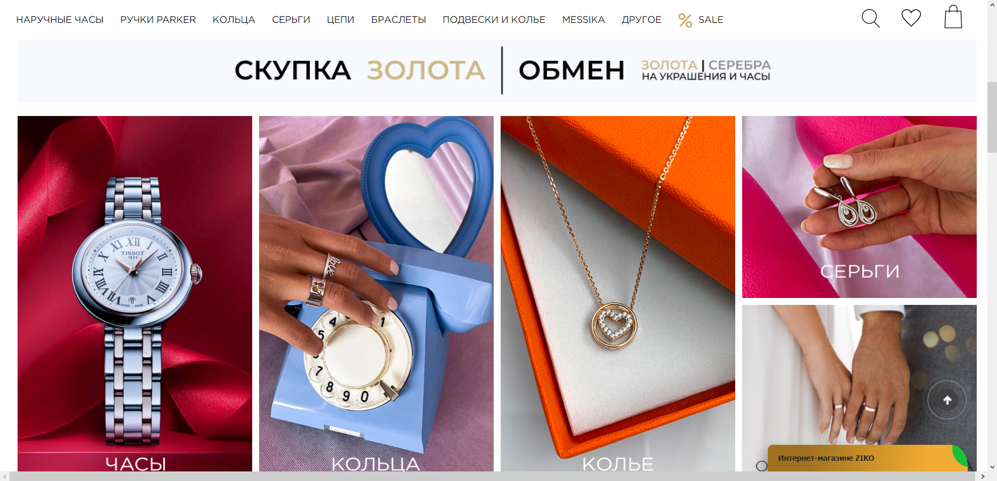

Рисунок 1.1

Также хорошо проработана мобильная версия сайта, горизонтальное меню становится выпадающим, товары меняют своё положение в колонках. (рисунок 1.2).

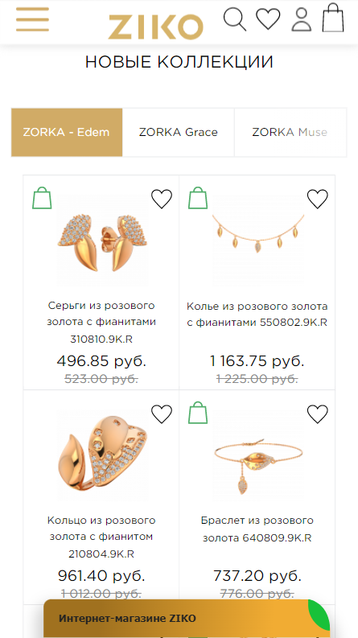

Рисунок 1.2

Следующий сайт mercanie.by. В разделе “О нас” шрифт не имеет дизайна, также он очень мелкий и практически не читабельный. Дизайн представлен на рисунке 1.3.

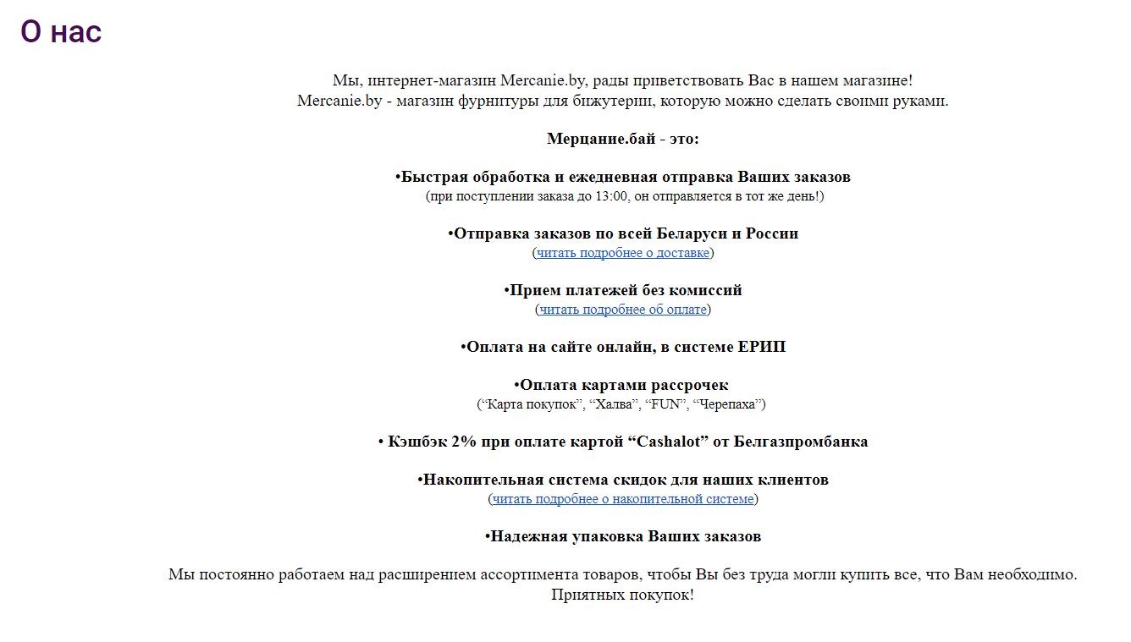

Рисунок 1.3

В мобильной версии сайта практически отсутствует адаптивность главной страницы (рисунок 1.4).

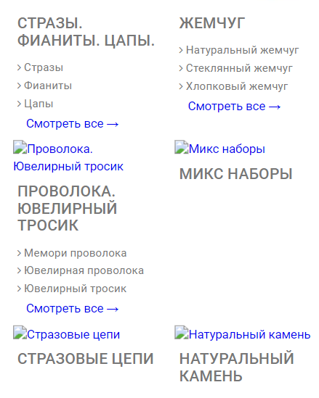

Рисунок 1.4

# 1.2 Техническое задание

В данном проекте требуется создать многостраничный сайт ювелирного магазина. Сайт должен содержать общую информацию о магазине, такую как контактные данные, описание магазина, а также каталог товаров и форму заказа. Основным контентом являются текстовые данные, описания товаров, фотографии товаров.

Главной задачей сайта является предоставление данных о товарах для привлечения внимания потенциальных клиентов. Также возможно размещение на сайте акционных и рекламных баннеров. Сайт должен быть интерактивным, содержать актуальную информацию. Данный сайт предназначен для желающих приобрести ювелирное изделие в данном магазине.

На главной странице меню будет располагаться сверху. В меню будут предоставляться ссылки на основную информацию (о магазине, контакты, акции и т.д.), а также ссылки на элементы каталога товаров.

В мобильной версии (ширина до 560px) страница должна адаптироваться под ширину устройства. Также должна быть разработана версия для планшетного устройства (ширина до 1000px). Начиная с ширины в 1000px должна открываться версия для персонального компьютера.

Необходимо реализовать макеты страниц для главной страницы, страниц об товарах, контактной страницы, страницы просмотра одного элемента каталога.

На странице «Главная» должна быть расположена основная информация, акционные баннеры. На странице «Контакты» будет расположена контактная информация . На странице «Каталог» расположена информация о товарах. На странице «Элемент каталога» должна быть расположена информация о товаре (описание, цена и т.п.).

Основные требования к исполнителю: создание дизайна, проведение анализа существующих решений, создание прототипа, адаптивность и кроссбраузерность сайта (корректное отображение в браузерах, таких как Google Chrome, Mozilla Firefox, Microsoft Edge, Opera.). В проекте используется гипертекстовый язык разметки HTML, CSS/Sass, графические элементы в формате SVG; данные хранятся в XML-формате.

­­­Задачи курсового проекта:

- Упростить поиск информации о магазине для пользователей.

- Размещение основной информации на сайте.

- Размещение информации о товаре.

- Представление имиджа компании.

# 1.3 Выбор средств реализации программного продукта.

Для реализации проекта были выбраны языки: HTML, CSS/Sass, XML, JavaScript. Структура сайта создана с помощью языка разметки HTML, дизайн сайта оформлен с помощью CSS/Sass. В XML формате хранятся данные сайта. JavaScript позволит добавить динамичности сайта, путем введения функций и событий.

Курсовая работа выполняется в редакторе кода VS Code.

# 1.4 Вывод

В данном разделе были рассмотрены аналогичные решения, были проанализированы их недостатки и преимущества, для создания в последующем качественного веб-сайта. Были поставлены конкретные задачи для создания интерактивного информационного ресурса. Кроме того, были рассмотрены средства реализации программного продукта, такие как языки разметки, а также редактор кода VS Code. Были проанализированы особенности языков и основные дополнительные средства редактора. Все вышеперечисленные пункты понадобятся для достижения поставленной задачи и для создания в дальнейшем качественного продукта.

# 2. Макетирование страниц веб-сайта.

# 2.1 Выбор способа вёрстки.

В соответствие с требованиями к проекту, в частности адаптивность и кроссбраузерность сайта, было принято решение об использовании CSS-фреймворка Skeleton. Это легкий (примерно 400 строк) фреймворк, ориентированный также и на мобильные устройства. Не требует компиляции или установки. Skeleton легко приспособить к любому дизайну и пользовательскому интерфейсу. Фреймворк поддерживает следующие браузеры: Google Chrome (Mac/PC), Firefox 4.0, 3.6, 3.5, 3.0 (Mac/PC),Safari, IE9, IE8, IE7, iPhone (Retina), Droid (Charge/Original), iPad.

Для создания отдельных блоков страницы, такие как горизонтальное меню, будет использована Flexbox-верстка. С помощью этой технологии можно очень просто и гибко расставить элементы в контейнере, распределить доступное пространство между ними, и выровнять их тем или иным способом даже если они не имеют конкретных размеров. CSS Flexbox поддерживается всеми используемые на сегодняшний момент современными браузерами (с использованием префиксов: IE10+, Edge12+, Firefox 2+, Chrome 4+, Safari 3.1+, Opera 12.1+, iOS Safari 3.2, Opera mini, Android 2.1+, Blackberry 7+).

Исходя из выбора способа верстки были расположены все основные элементы сайта и разработаны макеты страниц. Макеты смотреть в приложении 1.

# 2.2 Выбор стилевого оформления.

Для реализации стилевого оформления сайта было выбрано минималистическое направление с элементами классического веб-дизайна. Такой стиль позволяет презентовать дорогой продукт (ювелирное изделие), а также привлечь внимание к фотографиям.

Сайт не загромождается лишними деталями (боковыми панелями и т.п.), большим количеством спецэффектов. Акцент на сайте ориентируется на основной контент и фотографии товаров.

Большинство изображений выдержаны в одном стиле, не перегружены мелкими элементами. Их можно разделить на две основные группы: общие изображения (картинки меню), изображения конкретных товаров.

Цветовые решения не яркие, довольно нейтральные. Основные цвета: #F5CDCD, #000000, #EFEBEB. Цветовая палитра представлена на рисунке 2.1



Рисунок 2.1

На данном этапе были разработаны прототипы страниц. Прототипы смотреть в приложении 2.

# 2.3 Выбор шрифтового оформления.

В данном проекте будут использованы два основных шрифта: Forum и Poiret One. Шрифты подключались с помощью библиотеки Google Fonts. Оба шрифта поддерживают кириллическое написание и не конфликтуют друг с другом по стилевым характеристикам.

Forum – разработан в 2011 году, имеет свободную лицензию как для персонального пользования, так и для коммерческого, относится к семейству Forum, также относится к историческим шрифтам. Forum имеет античные, классические «римские» пропорции. Он будет применен к основному тексту, а также к заголовкам.

Poiret One – декоративный шрифт без засечек с оттенком Арт-деко и конструктивизма, также имеет свободную лицензию. Основанный на геометрических формах, он имеет стильные линии и изящные изгибы, что хорошо вписывается в концепцию ювелирного дела. Данный шрифт применим к элементам меню.

# 2.4 Разработка логотипа.

Разработка логотипа осуществлялась в графическом редакторе Figma. Дизайн довольно минималистичен; было принято решение не загромождать его множеством декоративных элементов. Логотип представляет из себя название ювелирного магазина (AURA), а также надпись «JEWELLERY», что отражает сферу деятельности компании (ювелирное дело). Надписи «AURA» и «JEWELLERY» сначала были выполнены в текстовом формате. Для этого использовался шрифт Cormorant Garamond. Далее обе надписи были сгруппированы и переведены в SVG формат. Затем были добавлены декоративные линии. Дизайн логотипа представлен на рисунке 2.2.



Рисунок 2.2

# 2.5 Разработка пользовательских элементов.

В проекте будут представлены такие элементы пользовательского интерфейса, как поле и кнопка для поиска по сайту, навигационные цепочки, карусель (слайдер).

Элементы поля поиска представлены на рисунке 2.3.



Рисунок 2.3

Навигационные цепочки – это элемент навигации по сайту, который представляет собой путь от корня сайта, до текущей страницы, на которой в настоящий момент находится пользователь. Пример навигационной цепочки представлен на рисунке 2.4.



Рисунок 2.4

Карусели (слайдеры) позволяют пользователям просматривать наборы контента, такие как изображения или открытки, часто гиперссылки на большее количество контента или источников (рисунок 2.5).

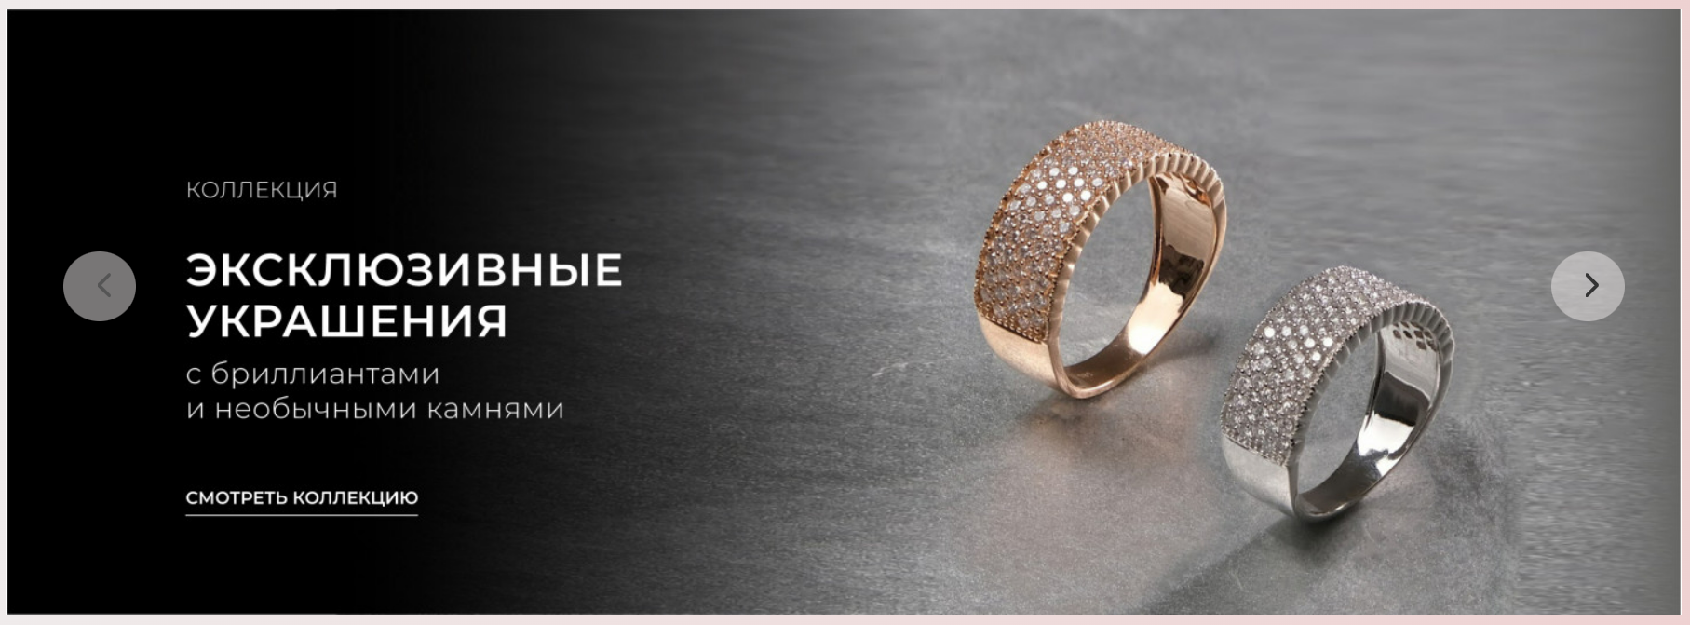

Рисунок 2.5

# 2.6 Разработка спецэффектов.

На сайте будут разработаны некоторые динамические эффекты и анимации, которые позволят придать сайту интерактивность и сделают его более привлекательным для пользователя.

На главной странице будет присутствовать анимация подчеркивания выбранного элемента меню при наведении курсора либо при фокусировке (рисунки 2.6, 2.7).

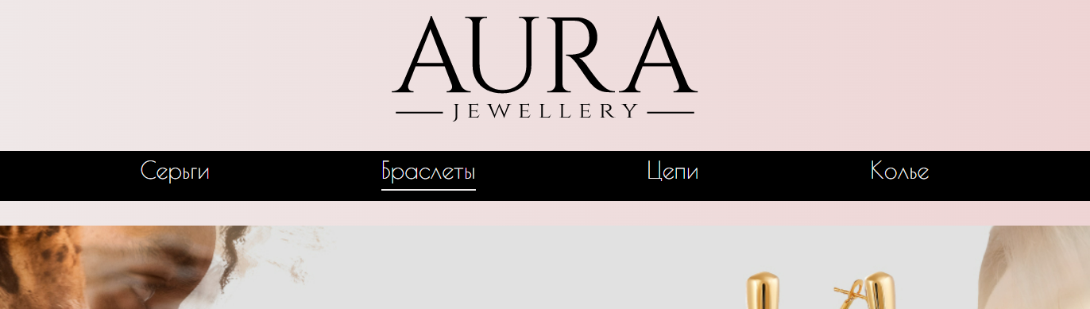

Рисунок 2.6

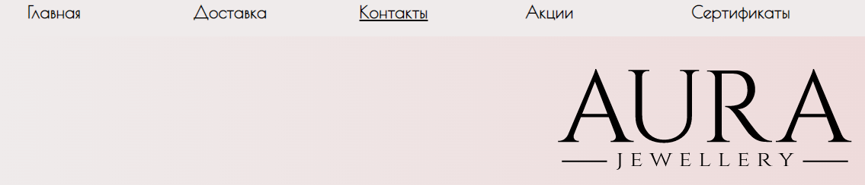

Рисунок 2.7

Кроме того, на главной странице будет реализован эффект увеличения картинки при наведении (рисунок 2.8).

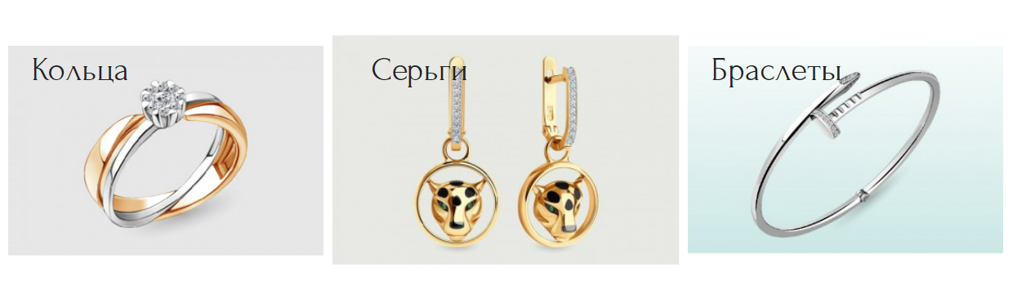

Рисунок 2.8

# 2.7 Вывод.

На данном этапе были созданы прототипы, а затем и макеты сайта для облегчения последующей верстки. Было упорядочено расположение всех элементов на страницах (навигационного меню, логотипа, основного контента каждой страницы, расположение картинок, подвала сайта). Было определено стилевое оформление сайта, то есть основная цветовая гамма, шрифтовое оформление, элементы пользовательского интерфейса, а также эффекты и переходы, придающие динамики страницам.